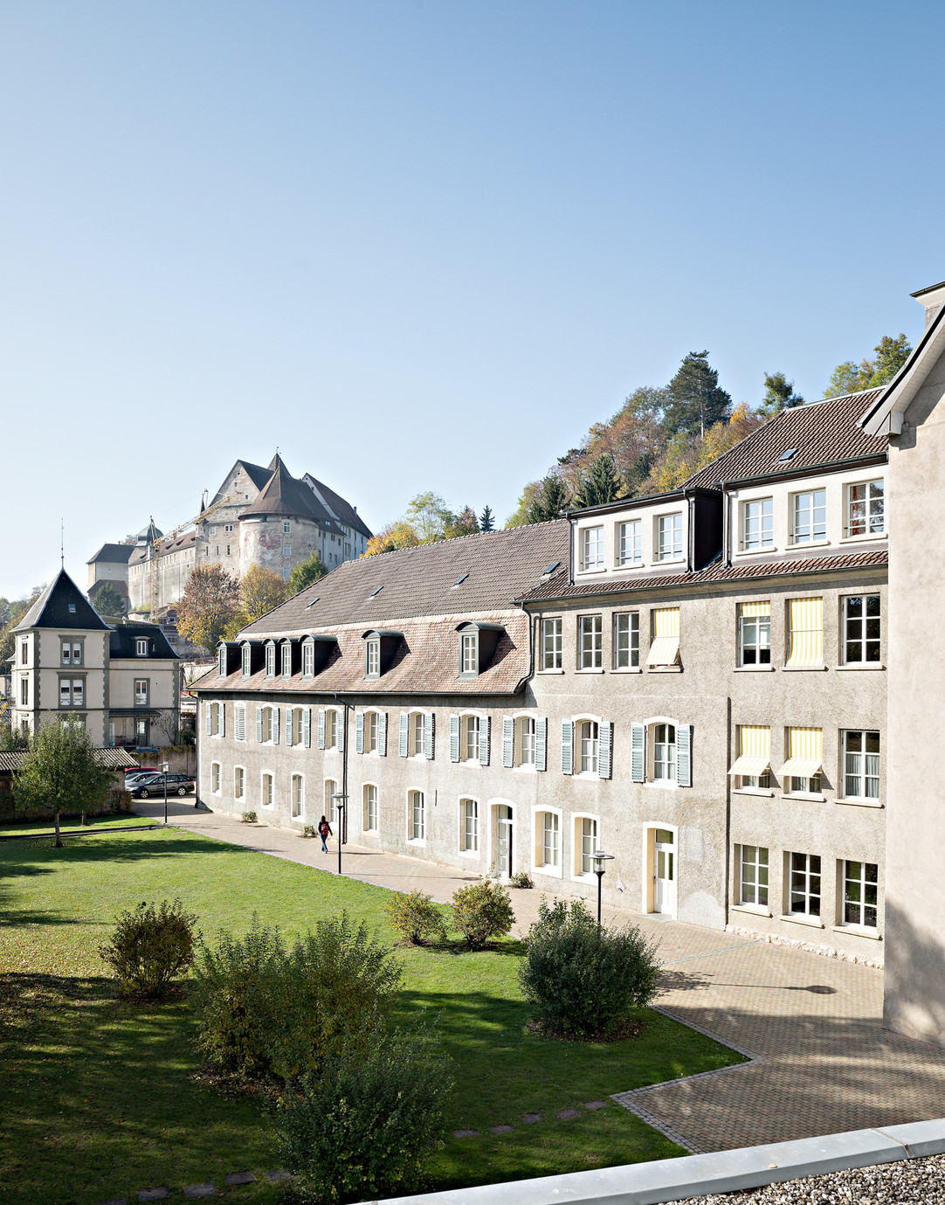
Dossier d’admission
Externat

Rte de Belfort 10 | CP 1156 | CH-2900 Porrentruy | +41 32 466 11 57
secretariat@saint-charles.ch | www.saint-charles.ch

Photo passeport

Rte de Belfort 10 | CP 1156 | CH-2900 Porrentruy | +41 32 466 11 57
secretariat@saint-charles.ch | www.saint-charles.ch
- Elève
Nom : |  |  | Prénom :
Sexe | fille | garçon | Date de naissance :
Nationalité principale : |  |  | Lieu d’origine :
Langue maternelle : |  |  | Autres langues maîtrisées :
Tél. portable : |  |  | Prend-il son téléphone à l’école ? oui non
Courriel :
Religion : |  |  | N° AVS :
Assurance maladie : |  |  | N° d’assuré(e ) :
Assurance RC :
Frères et sœurs au Collège et Lycée Saint-Charles :
- Informations santé et alimentaire
Votre enfant bénéficie-t-il de mesures d’appoints particulières ? (si oui merci de préciser et si nécessaire dossier médical
Logopédie | Psychomotricité |  |  | Pédopsychiatrie |  |  | Psychologie |  | Autre
Votre enfant souffre-t-il d’affections particulières ? (si oui merci de préciser)
Allergies |  | Hyperactivité |  |  | Autre(s) |  |  | Traitements en cours
Informations utiles :
Votre enfant a-t-il un régime particulier ? oui non
Végétarien |  |  | Sans porc |  |  | Autre
- Informations en cas d’urgence
Personne de contact : |  |  |  |  |  | Tél. portable :
Tél. privé : |  |  |  |  |  | Tél. prof. :
Médecin de famille : |  |  |  |  |  | Tél. :
En cas d’urgence, j’autorise le personnel du Collège et Lycée Saint-Charles à conduire mon enfant chez un médecin ou à l’hôpital selon la situation oui non
- Renseignements sur la famille
Responsable légal 1 : |  |  | père |  |  | mère autre (préciser)
Nom : |  |  |  |  |  | Prénom :
Adresse : |  |  |  |  |  | Code postal : Ville :
Pays : |  |  |  |  |  | Langue de correspondance :
Courriel : |  |  |  |  |  | Tél. portable :
Tél. privé : |  |  |  |  |  | Tél. prof :
Profession : |  |  |  |  |  | Employeur :
Etat civil : Marié Séparé Divorcé Veuf Célibataire
Alumni (ancien élève Saint-Charles) Oui Non
Responsable légal 2 : père |  |  |  |  |  | mère autre (préciser)
Nom : |  |  |  |  |  | Prénom :
Adresse : |  |  |  |  |  | Code postal : Ville :
Pays : |  |  |  |  |  | Langue de correspondance :
Courriel : |  |  |  |  |  | Tél. portable :
Tél. privé : |  |  |  |  |  | Tél. prof :
Profession : |  |  |  |  |  | Employeur :
Nom : |  |  |  |  |  | Prénom :
Etat civil : Marié Séparé Divorcé Veuf Célibataire
Alumni (ancien élève Saint-Charles) Oui Non
A REMPLIR SI DIFFERENT DES PARENTS 1 ET 2
Représentant légal
père | mère | autre (préciser)
M. Mme Nom : |  |  | Prénom :
Adresse :
Code postal : |  |  | Ville :
Pays : |  |  | Langue de correspondance :
Courriel : |  |  | Tél. portable :
Tél. privé : |  |  | Tél. prof. :
Profession : |  |  | Employeur :
Etat civil : Marié Séparé Divorcé Veuf Célibataire
Alumni (ancien élève Saint-Charles) Oui Non
- Autorité parentale

 | Père | Mère | Les deux | Autres
Si les parents sont séparés, divorcés, lequel des parents a légalement l’autorité parentale (en cas d’autorité parentale unique, merci de joindre une copie du jugement) ?
Si les parents sont séparés, divorcés, avec qui l’enfant réside-t-il ?
Si les parents sont séparés, divorcés, à qui les factures doivent-elles être envoyées ?(un seul choix possible)

 | - Informations scolaires
Ecole actuelle : |  |  |  | Année scolaire actuelle :
A redoublé |  |  | oui | non
Coordonnées du maître de classe ou directeur de l’école actuelle :
Date d’entrée souhaitée : |  |  |  | Classe souhaitée (voici ci-dessous) :
INSCIPTION AUX PROGRAMMES SUISSES

- Ecole primaire bilingue français-anglais
5e Harmos
6e Harmos
7e Harmos
8e Harmos

- Ecole secondaire

 | Niveau | Option à choix (niveau A)
9e Harmos
10e Harmos | Niveau A | Latin | Physique, application des math
 | Niveau B
11e Harmos | Niveau A | Latin | Physique, application des math
 | Niveau B

- Lycée (maturité bilingue et maturité classique)
Maturité gymnasiale bilingue (français-anglais) Maturité gymnasiale classique
NOTES
- Une même langue ne peut être choisie qu'une seule fois;
- Le choix de l'anglais et du latin suppose que ces langues aient été étudiées en scolarité obligatoire;
- Pour la maturité bilingue, l’anglais et les arts visuels sont obligatoires.
Langue II (examen écrit et oral en terminale)
Allemand Italien (ab initio)
Langue III (pas d’examen)
Anglais Latin Grec
Arts
Arts visuels Musique
Option spécifique (examen écrit et oral en terminale)
choix 1 choix 2 (au cas où le choix 1 ne pourrait être satisfait faute d'un nombre suffisant d'inscriptions)
anglais
grec
latin
italien
économie et droit
biologie et chimie
Option complémentaire à partir de la 3ème année (examen écrit et oral en terminale)
choix 1 choix 2 (au cas où le choix 1 ne pourrait être satisfait faute d'un nombre suffisant d'inscriptions)
Géographie
Arts visuels
Physique
Sciences des religions
Economie et droit
Biologie
Philosophie
Informatique

SECTION INTERNATIONALE. INTERNATIONAL BACCALAUREATE PROGRAMMES
- Baccalauréat international MYP (enseignement en anglais)
Middle school – Ecole secondaire
Note: l’étude de la langue française est obligatoire dans notre école en tant que matière fondamentale.
MYP 3 (Grade 8, middle school program)
Langues obligatoires
Français (si pas bilingue)
Niveau de langue : débutant intermédiaire
Anglais langue et littérature
Niveau de langue anglais : intermédiaire avancé
Langues à choix
Allemand
Niveau de langue allemand: débutant intermédiaire avancé
Espagnol
Niveau de langue espagnol: débutant intermédiaire avancé
Espagnol langue et littérature (seulement si bilingue)
Senior school - Lycée
MYP 4 (Grade 9, high school program) MYP 5 (Grade 10, high school program)
Langues obligatoires
Français (si pas bilingue)
Niveau de langue : débutant intermédiaire
Anglais langue et littérature
Niveau de langue anglais : intermédiaire avancé
Langues à choix
Allemand
Niveau de langue allemand: débutant intermédiaire avancé
Espagnol
Niveau de langue espagnol: débutant intermédiaire avancé
Espagnol langue et littérature (seulement si bilingue)

- Baccalauréat international DP (enseignement en anglais)
DP 1 – Grade 11
Le programme se compose du tronc commun obligatoire et de six sujets à choix dans les groupes de domaines. Trois sujets sont à prendre en niveau standard (SL) et trois sujets en niveau supérieur (HL). Le tronc commun est constitué du programme CAS (créativité, action, service), le programme ToK (théorie de la connaissance) et de l’essai (recherche personnelle).
Une entrée en DP 2 est à discuter de cas en cas avec la direction
Groupe 1 |  | Littérature anglaise |  |  | SL | HL
 |  | Littérature espagnole |  |  | SL | HL
 |  | Langue et littérature allemande |  |  | SL | HL
 |  | Langue et littérature anglaise |  |  | SL | HL
 |  | Langue et littérature chinoise |  |  | SL | HL
 |  | Langue et littérature espagnole |  |  | SL | HL
 |  | Langue et littérature française |  |  | SL | HL
Groupe 2 |  | Allemand B |  |  | SL | HL
 |  | Espagnol B |  |  | SL | HL
 |  | Français ab initio |  |  | SL | HL
Groupe 3 |  | Histoire |  |  | SL | HL
 |  | Géographie |  |  | SL | HL
 |  | Economie |  |  | SL | HL
 |  | ESS |  |  | SL
 |  | Psychologie |  |  | SL | HL
Groupe 4 |  | Biologie |  |  | SL | HL
 |  | Chimie |  |  | SL | HL
 |  | Physique |  |  | SL | HL
Groupe 5 |  | Mathematics Analysis & approaches |  |  | SL | HL
 |  | Mathematics Application & Interpretation |  |  | SL | HL
Groupe 6 |  | Arts Visuels |  |  | SL | HL
Tronc commun obligatoire : CAS, ToK et Extended Essay

- Informations générales
Comment avez-vous entendu parler du Collège et Lycée Saint-Charles ?
Parent d’un élève actuellement inscrit/ parent d’un ancien élève | Famille / amis
Site internet | Evénements organisés par l’école
Publicité | Autre Préciser :
Agent d’éducation (préciser) :
- Modalités de paiement
Annuel Semestriel Mensuel
- Remarques particulières
- Fondation du Collège et Lycée Saint-Charles
Je souhaite faire un don au fond de bourse du Collège et Lycée Saint-Charles oui non
- Droit à l’image
J’autorise que la photo de mon enfant soit utilisée dans la communication de l’école oui non
- Documents à fournir
Photo passeport récente
Photocopie de la pièce d’identité (passeport ou carte d’identité ou permis de séjour)
Pour les résidents suisses, une attestation de la commune de domicile
Carnet de vaccination
Bulletins scolaires des deux dernières années
Rapport et décisions de mesure de compensation octroyées (cf. point 4)
Recommandation scolaire

- Signature des parents ou représentant légal
Date Signature du père

Date Signature de la mère
A REMPLIR UNIQUEMENT SI NECESSAIRE
Date Signature du représentant légal

- L’inscription est validée dès réception de la finance d’admission (voir conditions générales).
Je confirme avoir lu et compris les Conditions Générales et financières

